ФОРМАТУВАННЯ ДОКУМЕНТУ

Форматування — це процес зміни властивостей текстових об’єктів.
Форматування є завершальним етапом створення текстового документа. Його виконують над виділеними фрагментами тексту.
Інструменти для зміни властивостей текстових об’єктів
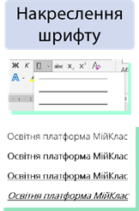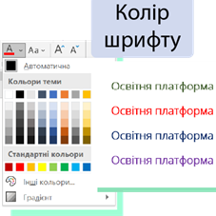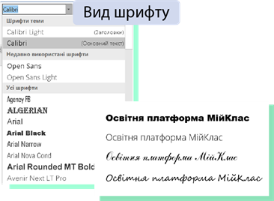
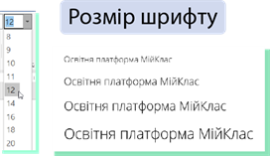
У текстовому документі абзац має такі властивості: вирівнювання, відступи, міжрядковий інтервал.
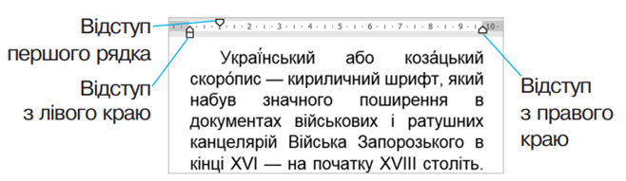
На зовнішній вигляд текстового документа впливає спосіб вирівнювання самого тексту. Вирівнювання тексту
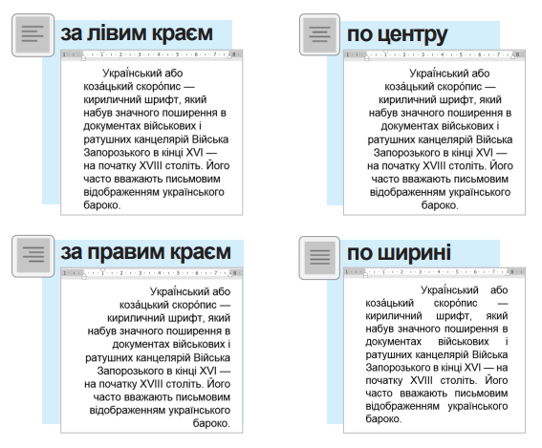
Зазвичай текстовий документ створюється для подальшого друку на папері. Тому важливо правильно оформити сторінки документу, зробити його зручним для читання.
Сторінка як об’єкт текстового документу має такі властивості: розміри сторінки, розміри полів, орієнтація сторінки, номер сторінки та інші.
Розміри сторінки — це висота й ширина сторінки документа. Найпоширеніші стандартні розміри сторінки: А4 — 21 х 29,7 см, А5 — 14,8 х 21 см. Поля — це вільні від тексту області сторінки вздовж її країв. На сторінці є верхнє, нижнє, ліве та праве поля. Рекомендовані розміри полів такі: ліве — 2,5 см, праве — 1,5 см, верхнє та нижнє поля — по 2 см. На верхньому та нижньому полях можуть розміщуватися колонтитули.
Орієнтація сторінки — це спосіб розміщення тексту на сторінці. Розрізняють книжкову (вертикальну) й альбомну (горизонтальну) орієнтації.
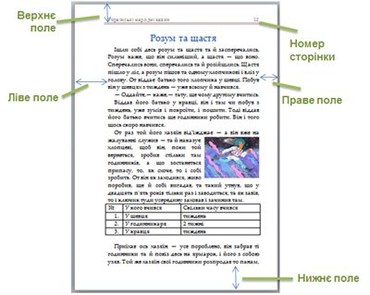
Правила стильового оформлення документів
Готуючи офіційні документи різних типів (накази, довідки, звіти, листи тощо), слід дотримуватись єдиних вимог і правил щодо їх оформлення, структури та змісту, які встановлюються нормативними актами — державними стандартами.
Виконання цих стандартів забезпечує:
- оперативне та якісне складання і виконання документів;
- зручне сприймання документа людиною, яка буде його опрацьовувати;
- організацію швидкого пошуку документів;
- здійснення комп’ютерної обробки ділових паперів.
В Україні використовують кілька основних стандартів оформлення документів, які постійно поповнюються. Наприклад, ДСТУ 4163-2003 «Уніфікована система організаційно-розпорядчої документації. Вимоги до оформлювання документів» (https://cutt.ly/shevOsc).
Відповідно до цього стандарту:
- службові документи оформляються на папері формату А4 (210 см х 297 см) і А5 (210 см х148 см);
- окремі види документів, можуть оформлюватися на папері формату A3 (297 см х 420 см) і А6 (105 см х 148 см);
- мінімальні розміри полів становлять: ліве — З0 мм, праве — 10 мм, верхнє та нижнє — по 20 мм;
- шрифт основного тексту — Times New Roman, розмір — 12–14 пт, міжрядковий інтервал — 1–1,5 рядка, відступ першого рядка абзацу складає 1,25 см;
- зображення логотипа розміщується біля лівого поля на одному рівні з назвою організації.
Крім того, у стандарті визначено структуру та правила оформлення списків, таблиць, дат, нумерації та інших об’єктів.
Крім державних вимог до оформлення документів, існують відомчі стандарти - вимоги до оформлення наукових праць, тез доповідей на наукових конференціях, шкільних підручників тощо. Ці правила публікуються у відомчих актах і заздалегідь доводяться до відома авторів документів. Вони можуть дещо відрізнятися від загальноприйнятих і враховувати також поліграфічні особливості видання.
Загальні правила стильового оформлення текстів:
- основний текст документа бажано оформлювати в одному стилі, для виділення заголовків, окремих смислових фрагментів можна використовувати інший формат;
- кількість різних кольорів і шрифтів у документі не повинна перевищувати трьох;
- розмір символів і міжрядковий інтервал потрібно підбирати такими, щоб текст можна було легко прочитати, без напруження очей;
- кольорова гама повинна відповідати призначенню документа;
- однотипну структуровану інформацію бажано подавати в таблицях;
- графічні зображення в документі (малюнки, діаграми, схеми) повинні доповнювати зміст тексту, роз’яснювати його окремі моменти.

ЗАВДАННЯ
- Відкрийте прикріплений файл «Текст для форматування».
- Відцентруйте заголовки. (шрифт жирний, Times New Roman – 16, колір чорний, підкреслення)
- Після першого заголовку додайте зображення, яке б відповідало змісту тексту (відформатувати по середині)
- Шрифт основного тексту — Times New Roman, розмір — 14 пт, міжрядковий інтервал — 1,15 рядка)
- Установіть для всіх абзаців тексту міжрядковий інтервал 1,15.
- Другу частину тексту відформатувати у три стовпчики як на зразку.
- Додайте рамку (на вибір)
- Додати зовнішнє гіперпокликання на прізвище англійського математика з Вікіпедії (Чарльза Беббіджа)
Зразок
